专题2.2 汽化和液化【十一大题型】

题型一、汽化的概念和现象
【典例1】如图是一款疗伤喷雾剂，医学上用于针对外伤疼痛的“冷疗法”治疗。使用时，对准人的伤痛处喷射，液态的氯乙烷在皮肤表面迅速 （填物态变化），同时吸收大量的热，使人体受伤部位的温度 ，皮肤血管收缩，神经纤维传导速度变慢，起到镇痛的作用。
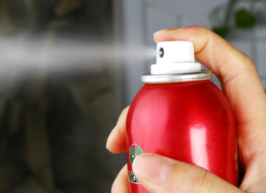
【答案】 汽化 降低
【详解】[1][2]当液态的氯乙烷喷出遇到温度较高的皮肤时，会迅速汽化为气态；氯乙烷汽化时吸收大量的热量，会使人体受伤部位的温度降低。
【变式1-1】（2024·安徽合肥·一模）青藏铁路穿越冻土区，为防止路基冻土在夏季熔化，在路基的两侧竖直插入了很多“热棒”。热棒是封闭、中空的，上端有散热片。当路基温度较高时，液态氨吸热 （填物态变化名称），上升到热棒的上端向外界散热，从而起到控温作用。
【答案】汽化
【详解】当路基温度较高时，液态氨吸热汽化，由液态变为气态。
【变式1-2】（23-24八年级上·陕西榆林·阶段练习）人们常用浓度的酒精来消毒，当酒精喷洒在手上后一会儿就变干了，这个过程酒精发生了 （填物态变化名称），感觉到凉意说明这一物态变化是 过程（选填“吸热”或“放热”）。
【答案】 汽化 吸热
【详解】
[1][2]当酒精喷洒在手上后一会儿就变干了，这时液态酒精汽化成气体，此过程要吸热，所以会感觉到凉意。
【变式1-3】（2024·吉林松原·一模）液态二氧化碳灭火器是在常温下用 的办法使二氧化碳气体液化后装入钢瓶里的。使用时需要注意手先握在钢瓶的木柄上，然后再打开螺帽，否则会因液态二氧化碳汽化时 大量的热而对手造成伤害。
【答案】 压缩体积 吸收
【详解】[1]气体液化有两种方法：降低温温和压缩体积。常温下气态的二氧化碳液化是采用压缩体积的方法使二氧化碳气体液化后装入钢瓶里的。
[2]液态的二氧化碳汽化时吸收热量，温度降低，为了在温度降低时不危害手，所以手要握在不善于传热的木柄上。

题型二、沸腾的现象和特征
【典例2】（2024·江苏徐州·三模）小明利用如图甲所示实验装置观察水的沸腾现象。在安装器材确定B铁圈位置时 （选填“需要”或“不需要”）点燃酒精灯，某时刻温度计示数如图乙所示，此时水的温度是 ℃。水沸腾时，某一气泡由A处上升至B处的过程中，其大小 （选填“变大”、“变小”或“不变”）。
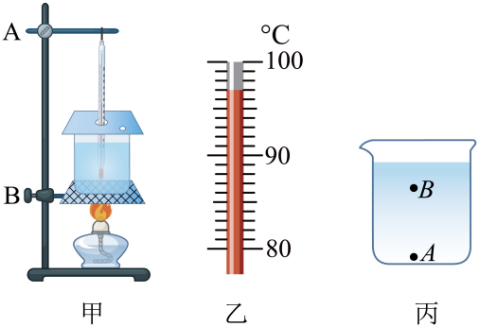
【答案】 需要 97 变大
【解析】【小题1】[1]实验时要用温度计的外焰加热，因此需要先根据外焰的高度固定石棉网的高度，再调整烧杯和温度计的位置，故实验装置的组装顺序应为自下而上；调整铁圈B确定其高度时，需要点燃酒精灯。
[2]由图可知，温度计的分度值是1℃，因此此时水温是97℃。
[3]水沸腾时在水的内部与表面同时产生大量的水蒸气，气泡在上升过程中不断有水蒸气进入，而且气泡受到水的压强也逐渐变小，所以气泡会不断变大，直到到达液面破裂。
【变式2-1】（2024·广西柳州·三模）在探究“水沸腾时温度变化的特点”的实验时，观察到水中气泡的情形如图甲所示，此时烧杯中的水处于 （选填“沸腾前”或“沸腾时”）状态；根据实验数据绘制水的温度随加热时间变化的图像如图乙所示，分析图像可知，水在沸腾过程中，温度 ；实验后，同学们交流时提出：想提高水的沸点，换用火力更大的酒精灯加热。这种做法 （选填“可行”或“不可行”）。
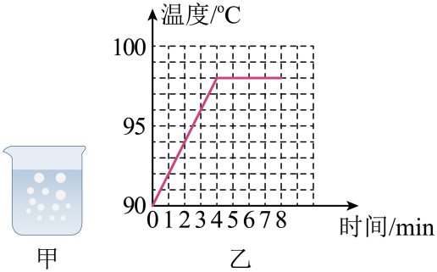
【答案】 沸腾时 不变 不可行
【详解】[1]甲图中气泡在上升过程中体积不断增大，所以是沸腾时的现象。
[2]由图乙可知，从第4min开始，水的温度保持不变，说明水已经沸腾，可以得到水在沸腾过程中要继续吸热，温度不变。
[3]液体的沸点随气压的增大而增大，换用了火力更大的酒精灯加热，不能使气压增大，不能提高水的沸点，故此方法不可行。
【变式2-2】（2024·江苏无锡·二模）如图是某小组“探究水沸腾时温度变化特点”的实验装置，他们在组装实验器材时出现的问题是： ；改正后进行实验，当发现气泡 （选填“由小变大”或“由大变小”），到水面处破裂，里面的 散发到空气中，且温度计示数 时，说明水沸腾了。
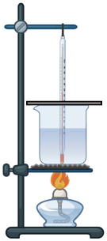
【答案】 温度计的玻璃泡碰到了烧杯底 由小变大 水蒸气 不变
【详解】[1]用温度计测量水的温度时，玻璃泡要浸没在水中，且不能碰到容器底或容器壁，图中在组装实验器材时出现的问题是：温度计的玻璃泡碰到了烧杯底。
[2][3][4]水沸腾时，温度保持在沸点不变，温度计示数不变，烧杯中的水上下温度相同，气泡在上升时不断有水汽化进入气泡中，气泡由小变大，气泡上升到水面后破裂，里面的水蒸气散失到空气中。
【变式2-3】（2024·宁夏银川·一模）把水加热至沸腾，图中 （选填“a”或“b”）反映水沸腾时的情况，气泡内主要成分是 （选填“空气”或“水蒸气”）。
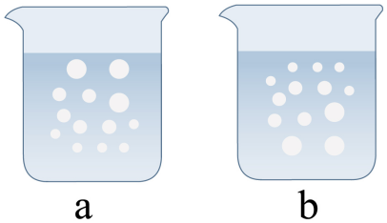
【答案】 a 水蒸气
【详解】[1]水沸腾前，越往上气泡越小。水沸腾时，越往上气泡越大，故图中a反映水沸腾时的情况。
[2]水吸热汽化形成水蒸气，气泡内主要成分是水蒸气。

题型三、沸腾的条件和特点
【典例3】（2024·陕西咸阳·三模）如图所示，水沸腾后撤去酒精灯，立即塞紧瓶塞，将烧瓶倒置，当用冷水浇在烧瓶底部时，可以看到瓶内的水又重新沸腾了，这表明液体的沸点与 有关。
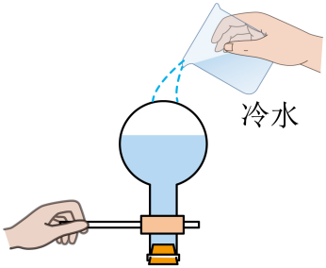
【答案】气压
【详解】水沸腾后撤去酒精灯，立即塞紧瓶塞，将烧瓶倒置，当用冷水浇在烧瓶底部时，可以看到瓶内的水又重新沸腾了，这表明液体的沸点与气压有关。
【变式3-1】（2024·广东中山·三模）取一张光滑的厚纸，按照图做成一个小纸锅。在标准大气压下，往纸锅里装些水，放到火上加热（酒精灯的火焰温度约为500℃，纸的着火点约为183℃），过一会儿水就会沸腾，而纸锅不会燃烧。则水沸腾时温度 ；纸锅不会燃烧的原因是 .
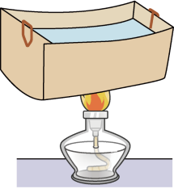
【答案】 不变 见解析
【详解】[1]水沸腾时的特点是：温度不变，继续吸热。
[2]因为纸的着火点高于水的沸点，且水沸腾后，继续吸热，温度不再升高，所以在纸锅里装一些水，放在火上加热，过一会儿发现水会沸腾，而纸锅不会被烧坏。
【变式3-2】（2024·河南南阳·二模）如图所示，用密封盖封住容器，且试管与密封盖紧密接触，加热容器中的水，则经过一段时间后 （选填“容器”或“试管”）内的水先沸腾，你判断的依据是 。
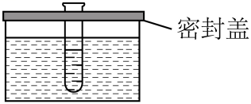
【答案】 试管 见详解
【解析】【小题1】[1][2]如图所示，容器是密封的，给容器加热，经过一段时间后，容器内水面上的气压增大，沸点升高，会高于100 ℃；试管的水从容器中的水吸收热量，温度升高，当达到水的沸点(100 ℃)时可以从容器中继续吸热沸腾，而此时容器的水还没有达到沸点，未沸腾。从而可以判断，经过一段时间后试管内的水先沸腾。
【变式3-3】（2024·山西长治·三模）小亮在研学活动中，参观了传统制糖工艺。在制糖的过程中，会利用沸腾的方法除去糖汁中的水分。讲解员问道：“糖汁的沸点为104℃，为使糖汁在沸腾时不会变质，温度需低于100℃，有什么解决办法呢？”小亮说道：“用小火加热糖汁即可解决。”你认为小亮的观点是 （选填“正确”或“错误”）的，理由是 。
【答案】 错误 液体的沸点受气压影响，与火焰大小无关
【详解】[1]液体沸腾时，温度不变，持续吸热，改小火温度仍为104℃，故小亮观点错误；
[2]液体沸点受气压影响，气压越高沸点越高，气压越低沸点越低。

题型四、探究水在沸腾前后的温度变化特征
【典例4】（2024·山东德州·二模）小明按图所示装置探究水沸腾时温度变化的特点。
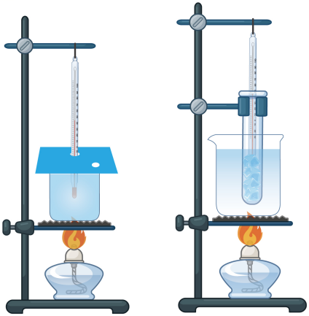
（1）当水温升高到时，每隔1min 记录一次温度填入下表，同时观察水中发生的现象。
时间/min | 0 | 1 | 2 | 3 | 4 | 5 | 6
温度/℃ | 93 | 95 | 97 | 99 | 99 | 99 | 99
（2）根据实验现象和表中数据可知，水在沸腾时不断吸收热量但温度保持不变。烧杯中水的沸点是 ℃；
（3）实验结束后，小明取下烧杯上的盖子，发现盖子上有水珠，请从物态变化的角度简要写出水珠的形成过程： ；
（4）若按图所示装置用烧杯中的水为试管中的水加热，试管中的水 （选填“能”或“不能”）沸腾。
【答案】 99 小水珠是水蒸气遇冷液化形成的 不能
【详解】（2）[1]分析表格数据可知，水从3min后吸收热量，温度保持99℃不变，所以水的沸点是99℃。
（3）[2]盖子上的小水珠是由于水受热汽化而成的水蒸气遇冷液化形成的。
（4）[3]当烧杯中的水沸腾后温度不再升高，试管中的水虽然能达到沸点，但是因没有温差，无法继续吸收热量而无法沸腾。
【变式4-1】（2024年湖南省长郡中学校集团中考三模考试物理试题）如图甲所示，是“探究水沸腾前后温度变化的特点”实验装置。
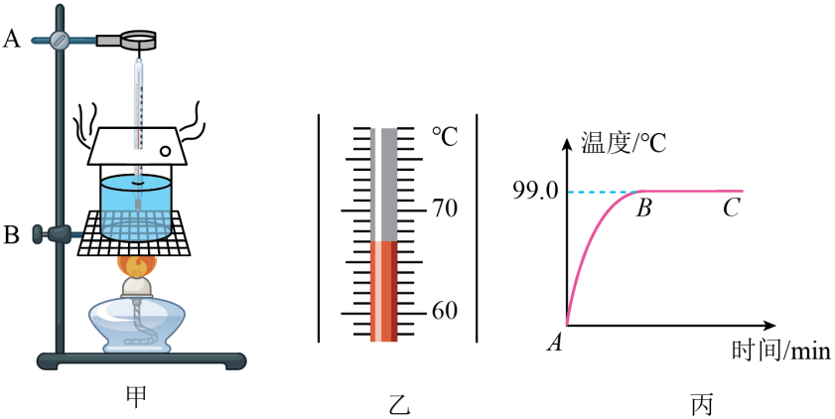
（1）图甲实验装置组装过程中，为保证铁圈的位置合适，应 （选填“点燃”或“不点燃”）酒精灯进行调节；

（2）实验中，某次温度的示数如图乙所示，为 ℃；
（3）图丙是根据实验数据绘制的水的温度随加热时间变化的图像，由图像可知，水沸腾时的特点是 。
【答案】 点燃 67 不断吸热，温度保持不变
【解析】【小题1】（1）[1]在实验中需要用酒精灯的外焰加热，所以在调节过程中，要点燃酒精灯。
（2）[2]由图乙可知，温度计的分度值为1℃，温度计的读数为67℃。
（3）[3]由图像看出，水的温度为99℃时，温度不再变化，说明水已沸腾，水的沸点为99℃，水沸腾时的特点是不断吸热，温度保持不变。
【变式4-2】（2024·新疆乌鲁木齐·三模）如图甲所示，两名同学分别用完全相同的装置探究“水沸腾时温度变化的特点”，绘制了a、b两杯水温度随时间变化的图象，如图乙所示，请回答下列问题：
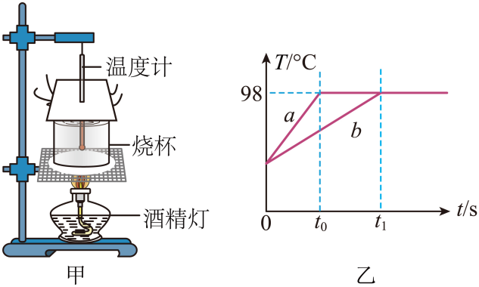
（1）通过分析图象信息可知：实验时，该地气压 （选填“大于”“小于”或“等于”）标准大气压；
（2）通过实验得到：水沸腾必须满足的条件是温度达到沸点，且不断吸热。水沸腾后，继续给水加热，水的温度将 （选填“升高”或“不变”）；
（3）不计热量损失，从开始加热到t₁时刻，a、b两杯水吸收的热量分别为Q_{a}和Q_{b}，则Q_{a} Q_{b}（选填“大于”“小于”或“等于”）。
【答案】 小于 不变 等于
【详解】（1）[1]从图象可以看出，水沸腾时温度保持98℃不变，所以沸点是98℃，标准大气压下，水的沸点是100℃，由于当时沸点低于100℃，所以当时的大气压低于标准大气压。
（2）[2]水沸腾的条件是达到沸点，不断吸收热量，所以水沸腾后，继续加热，水的温度不变。
（3）[3]从开始加热到t0时刻，加热的时间相同，酒精灯规格相同，所以a、b两杯水吸收的热量相等。
【变式4-3】（2024·广东珠海·三模）利用图甲所示的三颈烧瓶做水的沸腾实验。当水温接近90℃时，每隔1min记录一次温度，并绘制出如图乙所示的水温与时间关系图象。
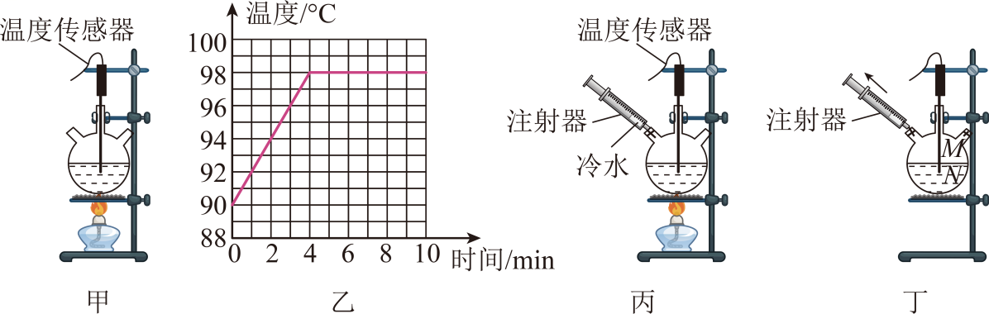
（1）由实验数据可知，如图乙所示水的沸点为 ℃；水沸腾时温度变化特点是 ；（选填“持续升高”、“持续变低”或“保持不变”）；
（2）当烧瓶中的水沸腾时，将注射器内少量冷水全部注入烧瓶中，如图丙所示。发现烧瓶内的水立刻停止了沸腾，则此时烧瓶内水的沸点 （选填“变高”、“变低”或“不变”）；
（3）接下来将三颈烧瓶的右瓶口用塞子密封住，然后向外拉动注射器的活塞，如图丁所示，发现烧瓶中的水再次沸腾了，由此可得出水的沸点与气压的关系是气压越高沸点越 （选填“高”或“低”）；
（4）对着图丁中烧瓶外壁喷冷水，烧瓶内水再次沸腾了，则所喷撒的位置应该是 （选填“M”或“N”）。
【答案】 98 保持不变 不变 高 M
【详解】（1）[1][2]如图乙所示，水的温度达到98℃后保持不变，说明此时水已经沸腾，因此水沸腾时温度保持不变，且沸腾时的温度叫做沸点，因此水的沸点为98℃。
（2）[3]水的沸点与大气压有关，将注射器内少量冷水全部注入烧瓶中，水的温度降低，低于沸点，所以停止沸腾，但大气压不变，所以水的沸点不变。
（3）[4]将三颈烧瓶的右瓶口用塞子密封住，然后向外拉动注射器的活塞，如图丁所示，此时瓶内气压降低，发现烧瓶中的水再次沸腾了，说明水的沸点也降低，由此可得出水的沸点与气压的关系是气压越高沸点越高，气压越低沸点越低。
（4）[5]对着图丁中烧瓶外壁喷冷水，烧瓶内水再次沸腾了，说明水的沸点降低了，瓶内气压降低，因此喷撒的位置应该是M，此时瓶内气体温度降低，气体压强减小。

题型五、蒸发的现象及特征
【典例5】（23-24八年级上·云南昆明·阶段练习）蒸发和沸腾的区别主要是：蒸发现象只发生在液体 ，沸腾现象同时发生在液体的 和 ；蒸发现象发生在 温度下；
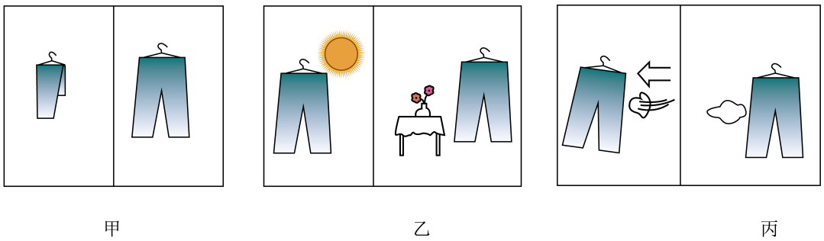
【答案】 表面 表面 内部 任何 【详解】（1）[1]蒸发是一种缓慢的汽化现象，只发生在液体的表面。
[2][3]沸腾现象是一种剧烈的汽化现象，同时发生在液体的表面和内部。
[4]蒸发现象发生在任何温度下，沸腾现象只发生沸点温度下。
【变式5-1】（2024·安徽亳州·三模）如图所示，喷雾车将水以雾状形式喷洒出去，由于雾状的水增大了与空气的接触面积，从而加快水的蒸发，蒸发过程需要 （选填“吸”或“放”）热。
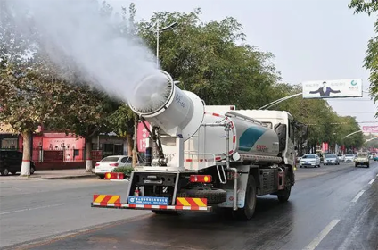
【答案】吸
【详解】蒸发属于汽化现象，汽化需要吸热。
【变式5-2】小明在实验室做“观察水的沸腾”实验时，如实记录时间、温度数据，并用数据作成图像，如图所示。由图像可知，水在沸腾过程中，继续吸热，温度 （选填“升高”、“降低”或“不变”）。停止加热一段时间后，水 （选填“会”或“不会”）继续发生蒸发现象。
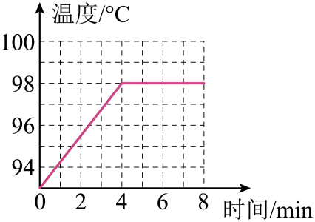
【答案】 不变 会
【详解】[1]如图所示，由图象可知，水在沸腾过程中，特点是继续吸热，温度不变。
[2]停止加热一段时间后，水不会沸腾，但蒸发不会停止，蒸发在任何条件下都能进行。

题型六、影响蒸发快慢的因素
【典例6】（2024·北京西城·二模）下列措施中，能使蒸发减慢的是（ ）
A．用电吹风机吹干头发 B．将湿衣服展开晾在通风处
C．把新鲜蔬菜装入保鲜袋 D．将刚收获的谷物晒在阳光下
【答案】C
【详解】A．用电热吹风机将湿头发吹干，提高了液体的温度，加快了液体表面上方的空气流动速度，可加快蒸发，故A不符合题意。
B．将湿衣服展开晾在通风处，加快了液体表面上方的空气流动速度，可加快蒸发，故B不符合题意；
C．把新鲜蔬菜放入保鲜袋中，减小了液体的表面积，避免了外界空气流动的影响，可减慢蒸发，故C符合题意；
D．刚收获的谷物晒在阳光下，提高了温度，同时增大了液体的表面积，可加快蒸发，故D不符合题意。
故选C。
【变式6-1】（2024·江苏泰州·二模）一件湿衣服按下列四种方式晾晒，最容易晾干的是（ ）
A．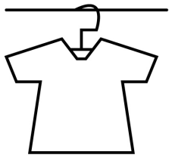 B．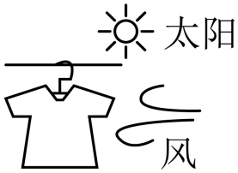
C．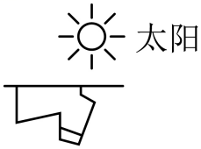 D．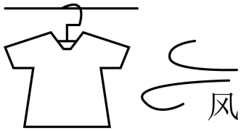
【答案】B
【详解】影响蒸发快慢的因素是温度的高低、液体上方空气流动速度和液体表面积的大小，蒸发越慢，衣服越不容易干，对照图中选项可知，有太阳的地方温度高，通风的地面空气流速快，所以有太阳和通风条件同时具备的情况蒸发速度最快，即最容易干，故B符合题意，ACD不符合题意。
故选B。
【变式6-2】（2024·安徽·模拟预测）冬天洗过头后人们常用吹风机吹热风将头发快速吹干，如图所示的现象中，与吹干头发原理相同的是（ ）
A．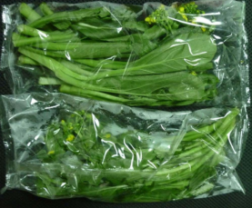蔬菜用保鲜膜包好 B．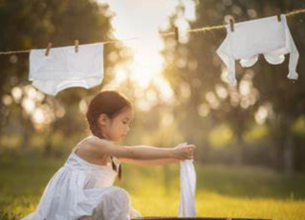湿衣服晾在有风的阳光下
C．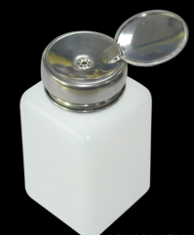盛酒精瓶子加盖 D．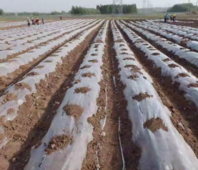农田覆盖地膜
【答案】B
【详解】人们常用吹风机吹热风将头发快速吹干，加快了液体表面空气流动的速度和提高温度，加快了水分的蒸发。
A．蔬菜用保鲜膜包好，控制了表面积，减弱了空气流动的影响，所以减慢了蔬菜内水分的蒸发，故A不符合题意；
B．湿衣服晾在有风的阳光，加快了液体表面空气流动的速度和提高温度，从而加快水分的蒸发，故B符合题意；
C．盛酒精瓶子加盖，控制了表面积，减弱了空气流动的影响，所以减慢了蒸发，故C不符合题意；
D．农田覆盖地膜，使农田与外界隔绝，控制了表面积，减弱了空气流动的影响，所以减慢了蒸发，故D不符合题意。
故选B。
【变式6-3】（2024·吉林松原·模拟预测）农民伯伯有非常丰富的生产经验，其中蕴含着物理智慧。下列操作中主要是为了加快水分蒸发的是（ ）
A．给果树剪掉多余的枝叶 B．为移栽的茄苗益上地膜
C．给山坡上的秧苗浇水 D．将潮湿的花生摊开晾晒
【答案】D
【详解】A．给果树剪掉多余的枝叶，主要是为了减少水分的散失，不是加快水分蒸发，故A不符合题意。
B．为移栽的茄苗盖上地膜，是为了减少水分蒸发，保持土壤湿度，故B不符合题意。
C．给山坡上的秧苗浇水，是补充水分，而不是加快水分蒸发，故C不符合题意。
D．将潮湿的花生摊开晾晒，增大了液体的表面积，可加快水分蒸发，故D符合题意。
故选D。

题型七、蒸发现象
【典例7】（2024·河北·模拟预测）如图所示，运动员为了能在赛场上为国争光，平时刻苦训练时往往会大汗淋漓。出汗能使运动员体温不会升得太高。这是由于汗液（ ）
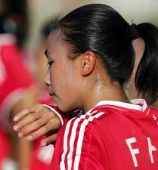
A．熔化吸热 B．蒸发吸热
C．液化放热 D．汽化放热
【答案】B
【详解】在任何温度下都能发生的汽化现象叫做蒸发，蒸发吸热；刻苦训练时大汗淋漓，靠汗液的蒸发吸热，带走身体的一部分热量，使体温不致升高太多，故B符合题意，ACD不符合题意。
故选B。
【变式7-1】（2024·山东泰安·二模）炎热的夏天，小明在家写作业，汗流不止，看了看寒暑表，室温为32℃，于是他打开电风扇，感到凉快多了，此时温度计的示数会 （选填“升高”“不变”或“降低”）。
【答案】不变
【详解】电风扇打开只能加快空气流动的速度，从而加快人体汗液的蒸发，蒸发吸热，所以人感到凉爽，但不能改变空气的温度，所以寒暑表的示数不变．
【变式7-2】（2024·陕西商洛·二模）有一种植物的繁殖技术叫扦插。育苗时先剪取植物的茎插入土中，等到生根后就可栽种，使之成为独立的新植株。在栽种植物时，为了提高成活率，可将茎上的部分或全部叶片剪去，此方式使是为了 水分蒸发，水分蒸发的过程需要 。
【答案】 减小 吸热
【详解】[1]在栽种植物时将茎上的叶片剪去，此方式是为了减小液体的表面积，从而减小水分蒸发。
[2]蒸发是汽化的一种形式，需要吸热。
【变式7-3】小明去理发店理发，洗头后发现旁边的玻璃镜面变模糊了，这是水蒸气 （填物态变化名称）变成了小水珠，附着在玻璃表面；理发师用吹风机给他吹头发，刚一打开吹风机，小明感到头皮发凉，这是因为头发表面的水 （选填“升华吸热”、“升华放热”、“汽化吸热”或“汽化放热”）。
【答案】 液化 汽化吸热
【详解】[1]镜面模糊不清的原因是上面有了一层水珠，是空气中的水蒸气遇到冷的镜面液化形成的。
[2]吹风机加快了头发周围的空气流动，加快了头发上水分的蒸发，蒸发吸热，所以会感觉头皮发凉。
【变式7-4】（2024·安徽池州·一模）高温天气里人们在干活时经常会大汗淋漓，天热时，狗总是把舌头伸出来。这都是一种自我保护的生理现象，这两个现象用到的物理原理是 。
【答案】利用蒸发吸热来降温
【详解】人们在高温的天气里大汗淋漓，靠汗液的蒸发吸热，带走身体的一部分热量。使体温不致升高太多；天热时，狗常把舌头伸出来喘气，加快了舌头上的水表面的空气流动速度，使水蒸发加快，蒸发过程会吸收热量，从而达到降温的目的，这两个现象共同点都是利用蒸发吸热。

题型八、蒸发和沸腾的区别
【典例8】汽化的方式为沸腾和蒸发；
（1）蒸发：在任何温度下都能发生，且只在液体 发生的 的汽化现象；
注：蒸发的快慢与：A液体 有关；B跟液体 的大小有关；C跟液体表面 有关。
（2）沸腾：在一定温度下（沸点），在液体 同时发生的 现象；
注：沸点：液体沸腾时的温度叫沸点；不同液体的沸点一般不同；同种液体的沸点与气压有关，压强越大沸点越 （高压锅煮饭）；液体沸腾的条件：温度达到沸点还要继续 ；
（3）蒸发可 ：夏天在房间洒水降温；人出汗降温；发烧时在皮肤上涂酒精降温；
【答案】 表面 缓慢 温度 表面积 空气流速 表面和内部 剧烈的汽化 高 吸热 吸热
【解析】略
【变式8-1】蒸发和沸腾是 的两种方式，为了让湿衣服尽快的变干，经常将衣服撑开是为了 加快蒸发；图中（a）、（b）是某同学做观察水沸腾实验时看到气泡上升情况的示意图，其中图。 是水在沸腾前的情况。
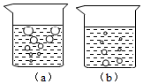
【答案】 汽化 增大液体的表面积 b
【详解】[1]汽化的两种方式为蒸发和沸腾，蒸发在任何温度下都可进行，沸腾必须达到一定的温度。
[2]为了让湿衣服尽快的变干，经常将衣服撑开增大了液体的表面积，加快了蒸发。
[3]a中气泡在上升过程中体积逐渐变大，所以是沸腾时的现象；b图中气泡在上升过程中体积逐渐减小，所以是沸腾前的现象。
【变式8-2】小华针对汽化的两种方式采用比较法列出下面的一个表格，请你帮他填写完整．
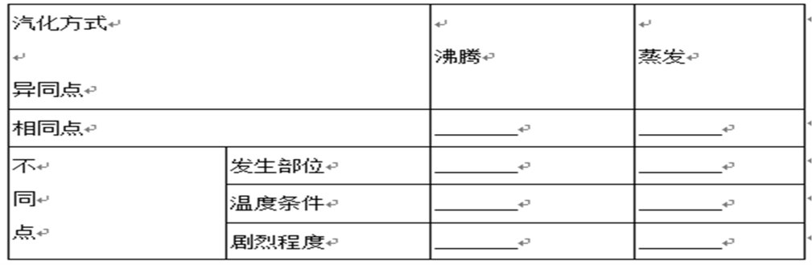
【答案】见解析所示
【详解】汽化有两种方式，即蒸发和沸腾，都是有液态变为气态，都是吸热的；但两者有有所不同：蒸发的发生位置是液体的表面；而沸腾是液体的内部和表面；蒸发是发生在任何温度下的一种汽化现象，而沸腾是发生在一定温度下的汽化现象；蒸发是缓慢的；沸腾是剧烈的．所以，表格填写如下：
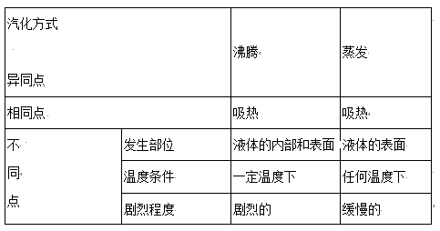
【点睛】本题考查的是对蒸发和沸腾异同点的了解和掌握，是 一道基础题，难度不大．
【变式8-3】如图甲所示，在液体的表面上，某些能量较大的分子能克服液体内其他分子的束缚而“飞离”液体表面，这就是 ；如图乙所示，在液体内部，有一些分子由于获得足够的能量，摆脱其他分子的束缚，进入液体内部的小气泡中，从而使小气泡逐渐变大并上升到液面，气泡破裂，其中的水蒸气“飞”到空气中，这就是 ．(选填汽化的两种方式中的一种)
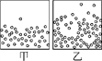
【答案】 蒸发 沸腾
【详解】图甲中，在液体的表面上，某些能量较大的分子能克服液体内其他分子的束缚而“飞离”液体表面，属缓慢的汽化现象，这就是蒸发；图乙中，在液体内部，一些分子获得足够的能量，摆脱其他分子的束缚，进入液体内部的小气泡中，从而使小气泡逐渐变大并上升到液面，气泡破裂，其中的水蒸气“飞”到空气中，整个过程较为剧烈，这就是沸腾．

题型九、液化的概念和现象
【典例9】（2024·福建厦门·三模）冬天行车时，汽车挡风玻璃的 侧容易出现白雾；开启除雾功能，“白雾消失”发生的物态变化是 。
【答案】 内 汽化
【解析】【小题1】[1]汽车挡风玻璃上的白雾是由于车内空气中的水蒸气遇到温度较低的玻璃，放出热量液化形成的小水珠。即汽车挡风玻璃的内侧容易出现白雾。
[2]开启除雾功能，可使小水珠吸热汽化为水蒸气，车窗玻璃就清晰了。
【变式9-1】（23-24九年级上·山东泰安·期末）欧阳修在《阮郎归》中写到“花露重，草烟低”，花上的露水和草丛雾气是空气中的水蒸气 （填物态变化名称）形成的。
【答案】液化
【详解】花上的露水和草丛雾气是空气中的水蒸气遇冷液化形成的。
【变式9-2】（2024·安徽·模拟预测）“春雨惊春清谷天”，“秋处露秋寒霜降”，这些与二十四节气有关的诗句，是中华民族农耕文明积累的智慧结晶。空气中的水蒸气在形成“雨”和“露”的过程中，需要 （选填“吸”“放”）热。
【答案】放
【解析】【小题1】露和雨是小水滴，属于液态，水蒸气属于气态，物质由气态变成液态的过程是液化；露和雾是空气中的水蒸气液化形成的，液化放热。

题型十、液化的方式
【典例10】将一瓶冰冻的矿泉水放在桌上，一会儿瓶壁会出现许多小水珠，这是 现象（填物态变化名称）这说明：用 的方法可以使气体液化。
【答案】 液化 降温
【详解】[1]将一瓶冰冻的矿泉水放在桌上，一会儿瓶壁会出现许多小水珠，这是空气中的水蒸气遇到冷的矿泉水瓶放热液化形成的。
[2]瓶壁上的水小珠是水蒸气遇冷液化形成的，这说明用降温的方法可以使气体液化。
【变式10-1】（2024·湖北·一模）1月17日，长征七号运载火箭在文昌航天发射场托举天舟七号货运飞船点火升空，随后将飞船精准送入预定轨道，中国载人航天工程2024年发射任务首战告捷。长征七号运载火箭是新一代运载火箭，它使用的是冷藏液氢、液氧低温燃料，液氢、液氧是通过 的方式液化的。在塔架上未起飞前，这些燃料在与外界空气接触时，火箭侧壁会冒出“白雾”，“白雾”是由水蒸气 （填物态变化）产生的。
【答案】 降低温度并压缩体积 液化
【详解】[1]物质由气态变为液态称为液化，物质由液态变为气态称为汽化，气体液化有两种方法：降低温度、压缩体积。卫星发射所用的燃料是液氢液氧，它们是通过降低温度并压缩体积的方式来实现液化的。
[2]我们所说的白气都是液态小水滴，所以火箭侧壁冒出的“白雾”是由水蒸气遇冷放热而液化产生的。
【变式10-2】如图，取一支大注射器，拉动活塞使注射器里吸进一些乙醚，用橡皮帽把注射器的小孔堵住，将活塞向外拉到最大刻度线处，一段时间后注射器里的液态乙醚消失，这是 （填物态变化名称）现象，在这个过程中乙醚要 （选填“吸”或“放”）热。然后推动活塞，当到一定程度时，就可以观察到又会有液态乙醚出现，这表明通过 可以使气体液化；使气态乙醚液化的另一种方法是 温度。
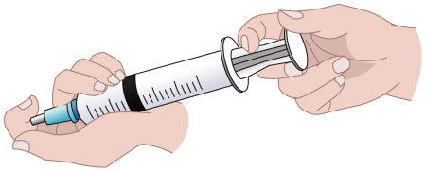
【答案】 汽化 吸 压缩体积 降低
【详解】[1][2]液态乙醚消失是因为变成了气态乙醚，物质由液态变为气态的现象叫做汽化，此过程中需要吸热。
[3][4]然后推动活塞，此过程中在压缩气态乙醚的体积，分子间距离变小，乙醚又变成了液态，这说明压缩体积的方式可以使气体液化。液化的方式有两种：降低温度和压缩体积，使气态乙醚液化的另一种方法是降低温度。
【变式10-3】（23-24八年级上·吉林松原·期末）气体液化通常有两种办法，一种是通过 的办法来使气体液化；还有一种是通过 的方法使气体液化。
【答案】 降低温度 压缩体积
【详解】[1][2]物质由气态变液态的过程叫液化，气体液化通常有两种办法，一种是通过降低温度的办法来使气体液化；还有一种是通过压缩体积的方法使气体液化。

题型十一、探究影响液化的影响因素
【典例11】（23-24八年级上·江苏常州·期中）如图甲是观察水蒸气液化实验装置图；
（1）安装如图甲所示的实验装置时，合理的顺序是：先调整固定 （选填“A”或“B”）的位置；
（2）往瓶口的上方倾斜地放置一个金属盘，一段时间后，观察到金属盘的底面出现大量的小水滴，小水滴是由烧瓶喷出的 液化形成的。在此过程中金属盘的温度上升，所以生活中用蒸笼蒸馒头，总是 （选填“上层”或“下层”）蒸格中的馒头先熟；
（3）短时间内要在金属盘的底面上产生更多的水滴，可以采取的措施有 ；
（4）如图乙所示，壶里的水烧开以后，壶嘴上方冒出一团团“白气”，这“白气”实质上是 ，仔细观察发现，靠近壶嘴的地方几乎没有“白气”，远离壶嘴的地方有很多“白气”，这是因为在壶嘴附近由于温度比较 （选填“高”或“低”），水蒸气不容易液化；由此判断，冬天，在炉子上烧菜的时候，火焰熄灭前、后瞬间会出现如图丙所示的两种情景，你可以确定 （选填“a”或“b”）是火焰熄灭后瞬间的图片。
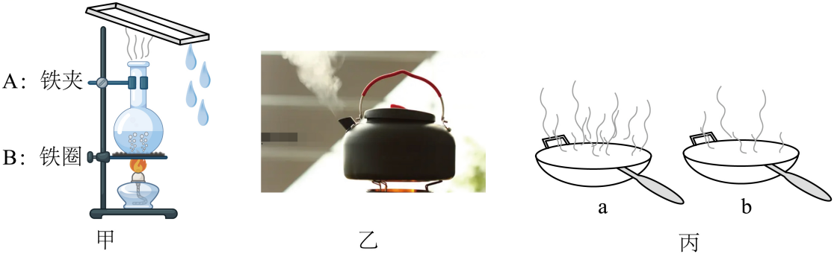
【答案】 B 水蒸气 上层 在金属盘上放一些冰块 小水滴 高 a
【详解】（1）[1]酒精灯是用来加热的，酒精灯的外焰温度比较高，组装器材时，通过调整铁圈的位置保证使用酒精灯的外焰来加热，故先调整固定B，再调整固定A的位置。
（2）[2]当用酒精灯给烧瓶中的水加热时，瓶中的水吸热会发生汽化现象，水变成水蒸气，从烧瓶口部冒出；烧瓶中汽化的水蒸气上升遇到冷金属盘就会液化形成小水滴，由于液化放热，金属盘吸收热量，温度升高。
[3]在用蒸笼蒸馒头时，对于上层，高温的水蒸气遇到冷的蒸笼盖，会最先变成水滴，由气态变成液态，发生液化现象，即放热，所以上层的馒头最先熟。
（3）[4]为了产生更多的水滴，就要让更多的水蒸气发生液化，温度低一些更容易液化，所以降低金属板的温度可以产生更的水滴，故可以在金属盘上放一些冰块。
（4）[5]壶嘴上方冒出一团团“白气”，这“白气”实质上是壶嘴喷出的水蒸气遇冷发生了液化现象，形成了小水滴。
[6]高温的水蒸气在遇冷时才发生液化现象，而在靠近壶嘴的地方，温度高，水蒸气不会液化，仍是无色的水蒸气，故我们什么也看不见。
[7]火焰熄灭前，菜上方的温度较高，水蒸气发生液化的程度较小，故“白气”较少；熄灭后，菜上方的温度较低，水蒸气液化程度大，形成的“白气”就增多，故a是火焰熄灭后的图片。
【变式11-1】（23-24八年级上·江苏淮安·期中）如图所示，是模拟大自然“雨”的形成实验，加热烧瓶里的水
（1）实验中烧瓶中水会变少，说明水经历的物态变化是 ；
（2）为了使实验中的“雨下得大些”，可以在上方的金属盘里放置 （选填“热水”或“冰块”）；
（3）实验中发现金属盘底部出现小水滴同时温度升高了，这说明液化需要放热。请对所得结论的可靠性进行评价： 。
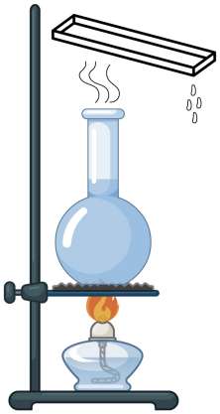
【答案】 汽化 冰块 不可靠，可能是高温水蒸气直接放热
【详解】（1）[1]烧瓶里的水吸热汽化变成水蒸气，烧瓶中水会变少。
（2）[2]烧瓶中汽化的水蒸气上升遇到冷金属盘就会液化形成小水滴，由于液化放热，温度升高，在金属盘中多放冰，从而降低金属盘的温度。
（3）[3]金属盘底部出现小水滴是液化现象，此时金属盘温度升高，说明液化放热，说法不可靠，可能是高温水蒸气直接放热。
【变式11-2】（23-24八年级上·江苏连云港·期中）某小组想通过实验探究液化放热，如图所示，在两个相同试管甲和乙中分别装入质量和初温相同的水，然后将沸腾时产生的水蒸气直接通入甲的水中，水蒸气在试管甲中几乎全部液化，待试管甲中的水面上升一段高度后，停止通入水蒸气，测得此时试管甲中水的温度为t，下一步操作是 （选填“A”“B”或“C”）；
A．测出烧瓶中的水温
B．测出试管乙中的水温
C．将烧瓶中开水倒入试管乙中至与试管甲中水面相平，摇匀后测出水温
若测出水温 （选填“高于”“低于”或“等于”）t，则表明水蒸气液化放出热量。
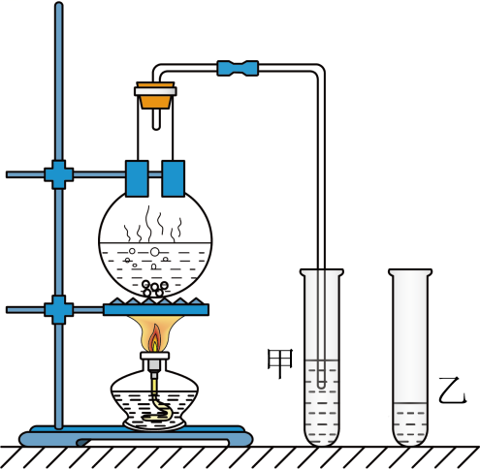
【答案】 C 低于
【详解】[1] [2]水沸腾产生大量的水蒸气在甲试管中遇冷液化成水，水蒸气液化会放出热量，水蒸气液化时放出的热量被甲试管中的水吸收，水的温度升高，将烧瓶中开水倒入试管乙中至与试管甲中水面相平，摇匀后测出水温并与t比较，t高于乙试管中水的温度，得出水蒸气液化放热。

巩固练习
一、单选题
1．（2024·山东菏泽·一模）夏天，打开冰箱门时，门附近会出现“白气”，过一会“白气”又消失了。它们所发生的物态变化依次是（ ）
A．熔化、汽化 B．汽化、液化
C．汽化、升华 D．液化、汽化
【答案】D
【详解】夏天打开冰箱门时，在冰箱门附近会出现“白气”，是因为空气中的水蒸气遇冷液化形成的小水珠，属于液化现象；过一会“白气”又消失了，是小水珠又发生了汽化。
故选D。
2．（2024·福建泉州·二模）谚语是劳动人民智慧的结晶。“草上露水凝，天气一定晴”，露的形成过程发生的物态变化及吸放热情况是（ ）
A．熔化 吸热 B．液化 放热 C．液化 吸热 D．凝华 放热
【答案】B
【详解】露是空气中的水蒸气遇冷液化形成的小水珠，液化时要放出热量，故B符合题意，ACD不符合题意。
故选B。
3．（2024·天津滨海新·二模）把酒精擦在手背上，手背感觉到凉爽，这是因为酒精（ ）
A．汽化时吸热 B．液化时放热 C．熔化时吸热 D．凝固时放热
【答案】A
【详解】把酒精擦在手背上，手背感觉到凉爽，是因为酒精从液体变成气态的汽化过程中吸收热量，使手的温度降低。故A符合题意，BCD不符合题意。
故选A。
4．（2024·辽宁·二模）如图，炎热的夏天从冰箱冷藏室中拿出的罐装饮料放置一段时间后，表面会附着许多小水珠。下列关于小水珠形成的原因，说法正确的是（ ）
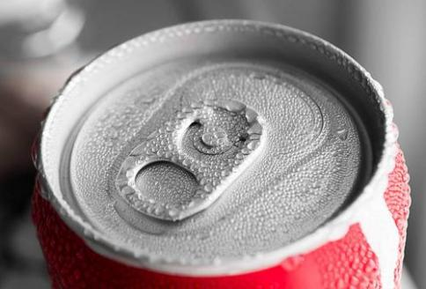
A．冰箱中的水蒸气液化形成的 B．可乐罐内部冒出的“寒气”液化形成的
C．空气中的水蒸气液化形成的 D．可乐罐身的冰霜熔化形成的
【答案】C
【详解】罐装饮料从冰箱中取出，表面会附着许多小水珠，是空气中的水蒸气液化形成的，故ABD错误，C正确。
故选C。
5．（2024·江苏无锡·二模）如图所示，将少量液态乙醚放入注射器内，向外拉动活塞，液态乙醚消失；再向内压缩，液态乙醚又出现了。关于该过程，下列判断正确的是（ ）
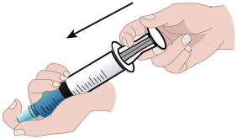
A．向内压缩时乙醚发生的物态变化是放热过程
B．乙醚前后发生的物态变化分别是液化和汽化
C．乙醚前后发生的物态变化分别是升华和凝华
D．“压缩”过程中能量转化与内燃机的做功冲程能量转化相同
【答案】A
【详解】A．推活塞，使气态乙醚的体积被压缩，变成了液态，这是液化现象，液化放热，故A正确；
BC．先向外拉动活塞时，注射器里的液态乙醚变成了气态，这是汽化现象；再推压活塞，发现注射器内又逐渐出现了液态乙醚，这是液化现象，液化放热，故BC错误；
D．压缩气体液化，对气体做功，气体内能增加，温度升高，是机械能转化为内能；内燃机的做功冲程，燃气对活塞做功，内能转化为机械能，故D错误。
故选A。
6．（2024·北京门头沟·二模）如图所示下列实例中，能够使蒸发加快的是（ ）
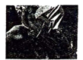 | 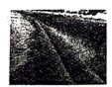 | 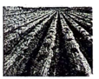 | 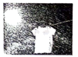
A．把新鲜蔬菜封装在保鲜袋中 | B．利用管道替代沟渠输水 | C．给播种后的农田覆盖地膜 | D．将湿的衣服展开晾晒在阳光下
A．A B．B C．C D．D
【答案】D
【详解】A．把新鲜蔬菜封装在保鲜袋中，减慢液面上方空气的流动，减慢蒸发，故A不符合题意；
B．利用管道替代沟渠输水，减慢液面上方空气的流动，减慢蒸发，故B不符合题意；
C．给播种后的农田覆盖地膜，减慢液面上方空气的流动，减慢蒸发，故C不符合题意；
D．将潮湿的衣服展开晾晒在阳光下，既增大了液体表面积又提升了温度，故使液体蒸发加快，故D符合题意。
故选D。
7．（2024·江苏镇江·二模）同学们在观察“水的沸腾”实验，如图所示，下列选项中正确的是（ ）
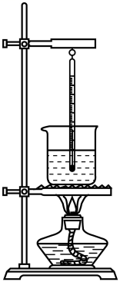
A．水沸腾时吸热，但温度不变，内能不变
B．烧杯底部垫石棉网的目的是缩短加热时间
C．水量的多少不会影响着水沸腾时的温度
D．沸腾时大量气泡上升、变小，至水面破裂释放出里面的水蒸气
【答案】C
【详解】A．水沸腾时吸热，但温度不变，内能增大，故A错误；
B．烧杯底部垫石棉网的目的受热均匀，防止炸裂，故B错误；
C．水量的多少影响水加热时间，不影响水的沸点，故C正确；
D．沸腾时大量气泡上升、变大，至水面破裂释放出里面的水蒸气，故D错误。
故选C。
8．（2024·安徽滁州·三模）小东为了研究水的沸腾特点，进行了如下实验：用如图甲所示的装置给一定质量的水加热，当水温为90℃时，每隔一分钟记录一次水的温度，直至停止加热。根据实验数据得到了水的温度随加热时间变化的关系图像，如图乙所示。下列说法正确的是（ ）
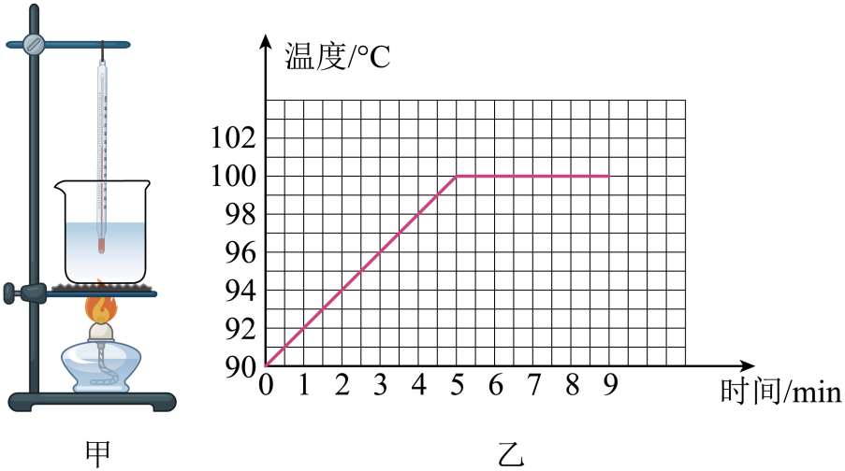
A．任何情况下水的沸点都为100℃
B．当水沸腾后，若对水停止加热，沸腾也会停止
C．0~5min时间内，水没有沸腾，水的内能大小不变
D．本实验中，水沸腾时间为4min，沸腾时温度不断升高
【答案】B
【详解】A．水的沸点与气压有关，气压越高，沸点越高。水的沸点只有在标准大气压下才是100℃，气压增大时，水的沸点会高于100℃。气压降低时，水的沸点会低于100℃，故A错误；
B．水沸腾的条件是达到沸点并且继续吸热热量，所以水沸腾后，若对水停止加热，沸腾也会停止，故B正确；
C．0~5min时间内，水没有沸腾，但水一直吸收热量，所以水的内能增大，故C错误；
D．由图像可知，实验中，水沸腾时间为4min，沸腾时温度保持100℃不变，故D错误。
故选B。
9．（2024·四川成都·二模）小方把盛有水的纸盒放在火焰上烧，做“纸锅烧水”实验（如图所示）。下列说法中正确的是（ ）
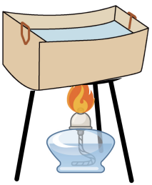
A．水没有沸腾之前不会汽化 B．纸锅中的水沸腾时不会吸热
C．纸锅中的水沸腾时温度保持不变 D．火焰的温度较低，低于纸的着火点
【答案】C
【详解】A．水没有沸腾不断蒸发，蒸发是汽化的一种，故A错误；
B．纸锅中的水沸腾时不断吸热，故B错误；
CD．火焰的温度高于纸的着火点，但纸锅中的水沸腾时温度保持沸点不变，因此纸的温度无法达到沸点，不会沸腾，故C正确，D错误。
故选C。
二、填空题
10．（2024·云南昆明·二模）如图所示，手持超声波雾化器利用超声波将水“粉碎”成水雾吹到空气中，在干燥炎热的夏天水雾很快消失，水雾消失过程中发生的物态变化是 ，此过程 （选填“吸热”或“放热”）。
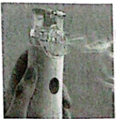
【答案】 汽化 吸热
【详解】[1]水雾消失过程中将液态水变成水蒸气，发生的物态变化是汽化。
[2]汽化需要吸收热量。
11．（2024年广东省12市联考中考三模物理试卷）随着科学技术的发展 ，具有出色制冷作用的液氮被广泛应用在食品和医疗行业。在常压下 ，液氮的沸点约为- 196 ℃ ，因此在常温下的液氮会发生 （ 填写 物态变化的名称） 现象 ，迅速 （ 选填“ 吸收”或“放出”） 热量 ，达到制冷的效果目的 ；如图所示 ，是火爆全网的“ 网红液氮冰淇淋”，冰淇淋周围弥漫着大量的“ 白气”，这些“ 白气”的实质是浮在空气中的 （ 选填“水蒸气”或“小水珠”） 。
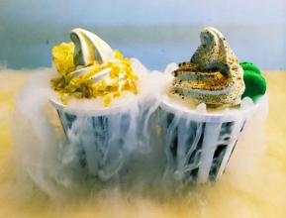
【答案】 汽化 吸收 小水珠
【解析】【小题1】[1][2]由于常温环境的温度比液氮的沸点高很多，所以常温下液氮会发生汽化现象，汽化吸收热量，从而达到制冷的效果。
[3]液化指物质由气态转变成液态，水蒸气是无色无味的气体，白气实质是空气中的水蒸气遇冷液化成的小水滴。
12．（2024·山东济宁·三模）在用同一套实验装置探究液体沸腾实验中，绘制温度随时间变化图象如图所示，分析b、c两次实验可知，可能是液体的 不同。
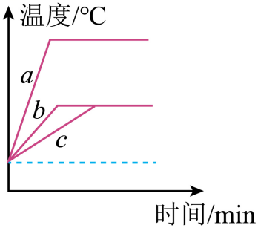
【答案】质量
【解析】【小题1】通过图象可知液体从开始加热到沸腾所用的时间不同，液体的初始温度相同，可知所用液体的质量的不同。
13．（2024·陕西宝鸡·二模）周末，小明同家人一起乘坐华山索道上山游玩，如图所示。沿途看到山间云雾缥缈的景观，山腰间的雾是空气中的水蒸气遇冷 （填物态变化名称）形成的。不久缆车玻璃上出现些许水雾，水雾形成在缆车玻璃的 （选填“内”或“外”）侧。
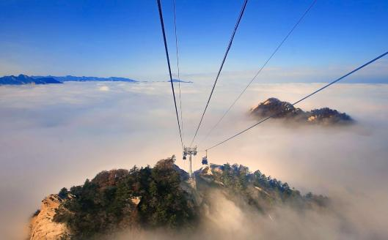
【答案】 液化 内
【详解】[1]雾是小水珠，是空气中的水蒸气遇冷液化形成的。
[2]水雾是温度较高的水蒸气遇冷液化形成，高处气温温度较低，缆车内气温相对较高，因此是缆车内的水蒸气液化形成水雾，出现在缆车玻璃内侧。
14．（23-24八年级下·北京顺义·期中）如图所示，在两块玻璃板上分别滴上等量的酒精，按图中所示的情况改变液面上空气流速，观察酒精蒸发的快慢。请根据此现象提出一个可探究的科学问题： ？
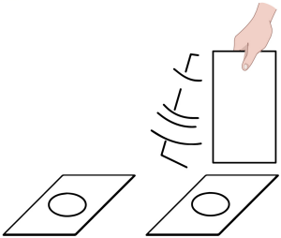
【答案】蒸发快慢与液体表面空气流动速度的关系
【详解】图中，两滴酒精的质量相同、温度相同、表面积相同，对其中一滴酒精扇风，空气流速增大。所以研究的是蒸发快慢与液体表面空气流动速度的关系。
15．（2024·安徽合肥·三模）如图所示，针筒中充满了气态乙醚，当向下压活塞时，会有液态乙醚出现，这是 现象。（填一种物态变化名称）．
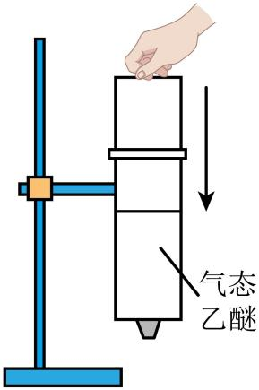
【答案】液化
【解析】【小题1】由题可知，当向下压活塞时，乙醚从气态变为液态，这是液化现象。
16．（2024·四川成都·二模）我国是一个缺水的国家，因此污水净化有着极其重要的战略意义，如图是小乔同学发明的太阳能净水器。分析污水的净化原理，水滴凝结的过程发生的物态变化是 ，该物态变化过程要 热量。
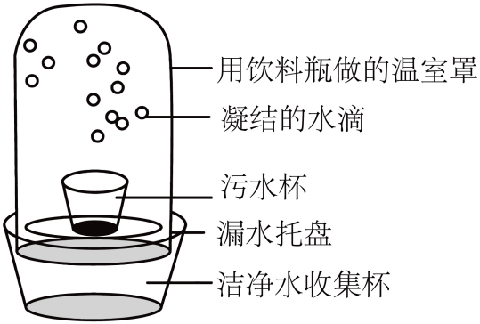
【答案】 液化 放热
【详解】[1][2]水滴凝结的过程是污水汽化产生的水蒸气上升遇到温度较低的温室罩，水蒸气放热液体形成水滴。
三、实验题
17．（2024·辽宁·模拟预测）在“探究水在沸腾前后温度变化的特点”实验中：
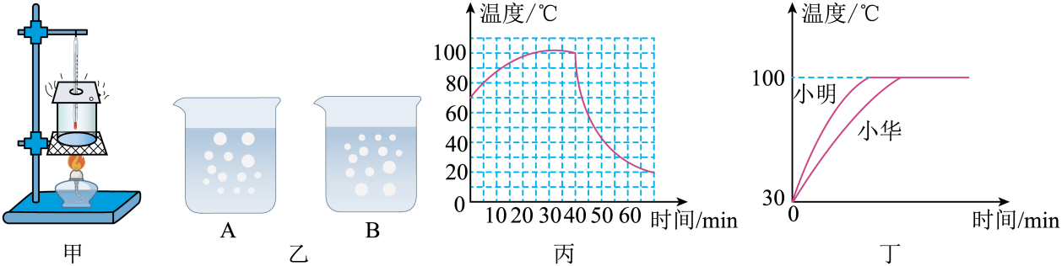
（1）物理实验小组组装的实验器材如图甲所示，组装过程中应先安装 （选填“酒精灯”或“温度计”）；
（2）器材安装完成后，点燃酒精灯开始加热。加热过程中，烧杯中的水里有如图乙所示的气泡冒出，沸腾时的气泡特点是 （选填“A”或“B”）；
（3）在实验过程中记录了温度计的示数变化情况，如图丙所示。由图可知，水的沸点是 ；
（4）小明和小华两组同学选用的实验装置是相同的，但小华组将初温相同的水加热到沸腾所用的时间较长，如图丁所示，原因可能是 ；
（5）小明撤去酒精灯，发现烧杯内的水没有立即停止沸腾，原因可能是 ；一段时间后，烧杯中的水逐渐停止沸腾，再立即用酒精灯加热，水又开始沸腾了，说明水在沸腾时 。
【答案】 酒精灯 A 100℃ 小华加热的水的质量大 石棉网的温度高于水的沸点，水还能继续吸热 需要吸热
【详解】（1）[1]使用酒精灯时，需用其外焰加热，所以实验时应按照由下而上的顺序组装器材，组装过程中应先安装酒精灯。
（2）[2]图乙中，A中气泡在上升过程中体积逐渐变大，是沸腾时的现象；B中气泡在上升过程中体积逐渐变小，是沸腾前的现象。
（3）[3]由图丙可知，水在沸腾过程中温度保持100℃不变，所以水沸腾时的温度（沸点）为100℃。
（4）[4]由图丁可以看出，在同样加热的情况下，小华的升温较慢，其原因应该是水的质量多于小明的缘故。
（5）[5][6]铁圈和石棉网的温度高于水的沸点，撤去酒精灯，烧杯内的水没有立即停止沸腾，原因是烧杯内的水能继续吸热。一段时间后，烧杯中的水停止沸腾，用酒精灯加热，水又开始沸腾了，可以得到水在沸腾的过程中需要吸热。
18．在探究“水沸腾时温度变化的特点”实验中：
实验数据 | 时间/min | 0 | 0.5 | 1 | 1.5 | 2 | 2.5 | 3 | 3.5
实验数据 | 温度/℃ | 90 | 92 | 94 | 96 | 98 | 98 | 98 | 98
实验结论 | （1）水沸腾时要继续吸热，但温度 ，实验时水的沸点为 ℃。
生活应用 | （2）由实验可知，用炉火煲汤过程中，可在汤汁沸腾后 （选填“改为小火”或“继续大火”）加热。
问题讨论 | （3）如图是两个实验小组根据实验数据描绘出的水的沸腾图像，两图线不同的原因可能是 。（选填字母）  A．酒精灯的火焰相同，甲组水的质量小  B．水的质量相同，乙组酒精灯的火焰大  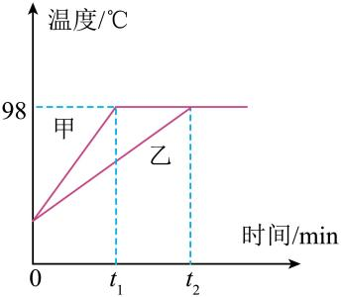

【答案】 不变 98 改为小火 A
【详解】（1）[1][2]由实验数据可看出，水沸腾时温度保持98℃不变，即沸点为。
（2）[3]水沸腾后温度保持不变，但要继续吸热，因此改为小火后汤汁仍能沸腾，但是燃烧燃料减少，有利于节约能源。
（3）[4]由图可知，两组水的沸点相同，甲组水先达到沸腾，则可能原因是当酒精灯的火焰相同时，甲组水的质量小或当水的质量相同时，甲组酒精灯的火焰大。
故选A。

提优练习
一、单选题
1．（22-23八年级上·江苏南通·阶段练习）将浸有少量酒精的棉花裹在温度计的玻璃泡上，画出温度计示数随时间的变化情况的大致图像如图所示。若在该实验的过程中，用风扇对酒精棉吹风，下列最能合理反映此时温度计示数变化的图像是（ ）
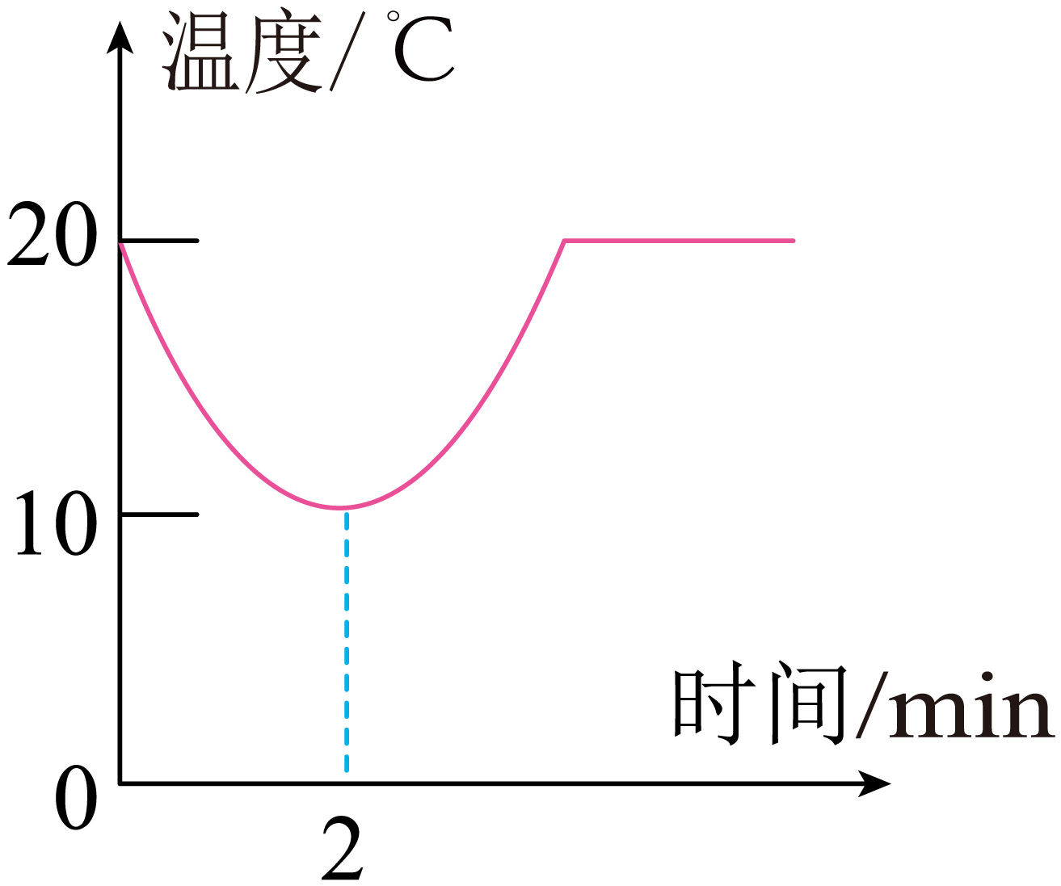
A． B．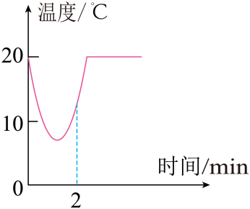
C．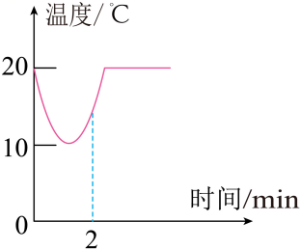 D．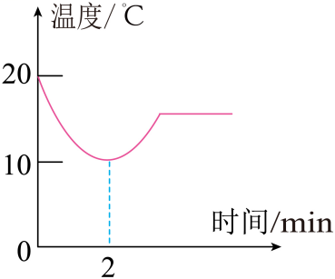
【答案】C
【详解】由图示知，有少量酒精的棉花裹在玻璃泡上的温度计，其示数经过2min，由20℃降至10℃以下，然后温度逐渐上升到20℃。温度计示数变化是由于酒精蒸发吸热造成的。而对着酒精棉吹风时，酒精蒸发加快，温度计示数降低加快，但由于蒸发加快，降温时间短，所以降温幅度小，降至的最低温度比没吹风的高，酒精蒸发完毕后，温度计示数逐渐升到初温用时也较少。故ABD不符合题意，C符合题意。
故选C。
2．（23-24八年级上·江苏无锡·阶段练习）如图干湿温度计由两支相同的普通温度计组成，一支用于测定气温，称干球温度计；另一支在球部用蒸馏水浸湿的纱布包住，纱布下端浸入蒸馏水中，称湿球温度计。下列说法不正确的是（ ）
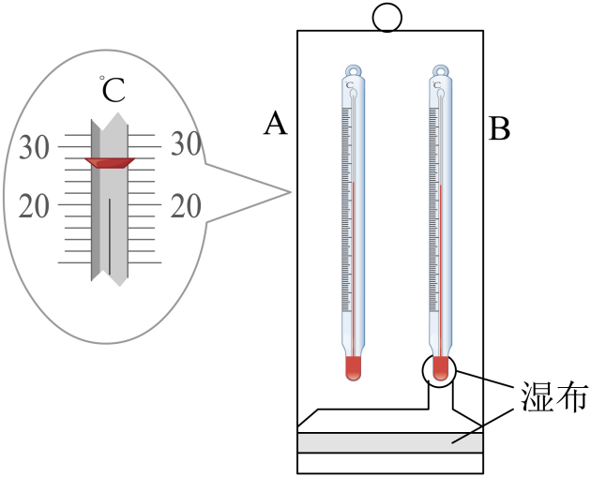
A．由于包住湿球温度计的纱布吸水后蒸发吸热，所以示数比干球温度计的示数小
B．两支温度计的示数差越小，说明空气湿度越大
C．两支温度计的示数差越大，说明空气湿度（含水量）越大
D．夏天有时特别闷热就是因为空气湿度大，人身上汗水不容易蒸发
【答案】C
【详解】A．湿球温度计包裹的纱布上的水在蒸发时，要从周围物体吸热，导致湿球温度计的示数比干球温度计的示数低。故A正确，不符合题意；
BC．空气湿度越大，纱布上的水分蒸发的越慢，它从周围物体上吸收的热量就越少，这样，两支温度计的示数差别就越小。故B正确，不符合题意；C错误，符合题意；
D．夏天，空气湿度越大，人体表面的汗水不容易蒸发，人体因汗水蒸发带走的热量就越少，所以人感觉闷热。故D正确，不符合题意。
故选C。
3．（20-21八年级上·山西·期中）如图，大试管和小试管里都装有水，将四支大试管中的水加热，使之保持沸腾，则大试管中的水不断沸腾的过程中，小试管中的水会沸腾的是（液体的沸点与大气压有关，气压越大，沸点越高）（ ）
A．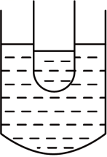 B．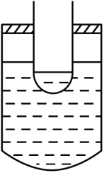 C．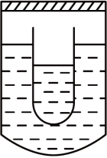 D．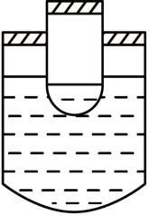
【答案】B
【详解】A．大烧杯中的水沸腾后，由于热传递小试管内的温度也是100℃，由于大烧杯中的水沸腾后温度不变，故小试管和大烧杯的温度都是100℃，小试管中的水不会吸热，故不会沸腾，故A选项错误；
B．如图，加了盖子后，大烧杯内的气压大于标准大气压，故大烧杯内的温度会高于100℃，小烧杯内的水到达沸点后，还可以吸热，故小试管中的水会沸腾，故B选项正确；
C．在整体加上盖子后，大烧杯内水的温度和小烧杯内的温度相同，不会吸热，故不会沸腾，故C选项错误；
D．都加上盖子后，大烧杯内的气压增大，沸点增大，小试管内的大气压也增大，沸点也变大，由于最后温度一致，小试管内的水不会吸热，故D选项错误。
故选B。
二、填空题
4．（20-21八年级上·四川乐山·期中）如图，两个完全相同的玻璃杯A和B，A中装有一些水，B倒扣着放入盛水的容器中。用酒精灯给容器中的水加热，在水沸腾后继续加热的过程中，A杯中的水 （选填“能”或“不能”）沸腾，B杯中的水不能沸腾，理由是 。
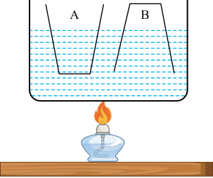
【答案】 不能 B杯中的水面上方气压增大，水的沸点升高
【详解】[1]容器中的水沸腾时温度保持不变，A杯中的水和容器中的水温度相同，不能从容器中的水里吸收热量，所以A杯中的水不会沸腾。
[2]B杯中的水不能沸腾，是因为B杯中的水面上方空气温度升高时压强增大，使得B杯中的水沸点升高了，而B杯中水的温度却和外面相同，所以B杯中的水不能沸腾。
5．（20-21八年级上·江苏扬州·阶段练习）如图所示的百叶箱里面有三支温度计甲乙丙，其中甲乙两只温度计是一个组合，甲温度计玻璃泡上蘸有水的棉花，所以我们观察时会发现两支温度计温度 （甲/乙）的示数低。两支温度计的示数差越大说明当时的空气湿度越 （大/小）。丙温度计可以记录一天中最高气温的温度计，所以你认为丙温度计和 （体温计/实验室温度计）的结构相似。
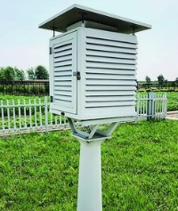
【答案】 甲 小 体温计
【详解】[1]甲温度计玻璃泡上蘸有水的棉花，水汽化会吸热，那甲温度计玻璃泡温度会降低更多，即观察时会发现两支温度计温度甲的示数低。
[2]假设当时的空气湿度越小，那么乙温度计玻璃泡上水分较少，水汽化吸热，吸收的热量较少，乙温度温度变化较少，而甲温度计玻璃泡上蘸有水的棉花，温度会降低更多，那么两支温度计的示数差较大。
[3]为了记录一天中最高气温，测量最高气温的温度计液柱要停留在最高温度值，而体温计的结构和它类似，当水银收缩时，能在细管处断开，水银要停留在最高温度值，所以丙温度计和体温计的结构相似。
6．（19-20八年级上·山东德州·期中）所有的气体都可以被液化，但每一种气体都有一特定的温度，在这个温度以上，无论怎样压缩，气体都不会液化，这个温度叫临界温度，临界温度是物质以液态形式出现的最高温度。各种物质的临界温度不同，有的高于常温，如水是，酒精是243℃，因此在常温下他们通常是以液态出现；有的低于常温，如氧是-119℃，氢是-240℃，所以我们时常看到它们都是气态。可知：
（1）使气体液化的方法有 和 。但对于某些气体，只使用 的方法是不行的，首先要 ；
（2）氧气和氢气的混合物，如果采用降温液化的方法进行分离，首先液化分离出来的是 ；
（3）工业上常将空气先液化后再提取氧、氮、氦等气体。当温度升高时，首先汽化分离出来的是 。（氧、氮、氦的沸点分别为：-183℃、-196℃和-269℃）
【答案】 降低温度 压缩体积 压缩体积 降低温度 氧气 氦气
【详解】（1）[1][2]由于气体变为液体的过程中要放出热量，所以可以降低温度使气体液化；根据短文内容可知，压缩体积液可以使气体物体液化，所以使气体液化有两种方式：降低温度和压缩体积。
[3][4]根据“在这个温度以上，无论怎样压缩，气体都不会液化，这个温度叫临界温度，临界温度是物质以液态形式出现的最高温度”可知，压缩体积并不能使所有的物体都液化，有些气体必须在降到一定温度时，压缩体积才可以液化。
（2）[5]降低温度使气体液化，当然是临界温度高的物体先达到临界点，先液化，氧气的临界温度高，氧气先液化。
（3）[6]当温度升高时，沸点低的液体先达到沸点，先汽化。由于氦气在三种气体中沸点最低，所以首先汽化分离出来的是氦气。
三、实验题
7．（2024·江苏宿迁·二模）利用图甲所示的三颈烧瓶做水的沸腾实验。当水温接近90℃时，每隔1min记录一次温度，并绘制出如图乙所示的水温与时间关系图象。
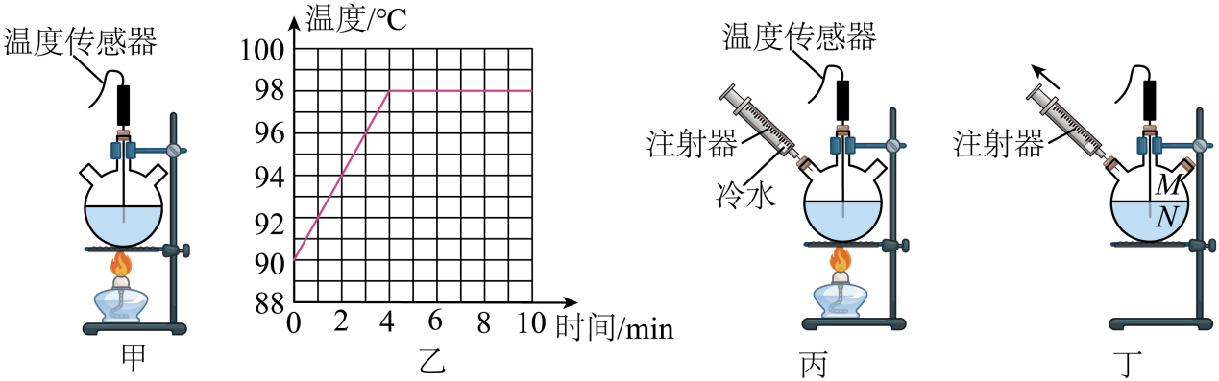

（1）由实验数据可知，水沸腾时温度变化特点是 ；
（2）当烧瓶中的水沸腾时，将注射器内少量冷水全部注入烧瓶中，如图丙所示。发现烧瓶内的水立刻停止了沸腾，则此时烧瓶内水的沸点 （选填“变高”、“变低”或“不变”）；
（3）接下来将三颈烧瓶的右瓶口用塞子密封住，然后向外拉动注射器的活塞，如图丁所示，发现烧瓶中的水再次沸腾了，由此可得出水的沸点与气压的关系是 ；
（4）对着图丁中烧瓶外壁喷冷水，烧瓶内水再次沸腾了，则所喷撒的位置应该是 （选填“M”或“N”）。
【答案】 保持不变 不变 气压越高沸点越高 M
【详解】（1）[1]由图乙可知，水从4min开始沸腾，继续吸热，但温度保持不变，水温保持98℃不变，所以水的沸点是98℃。
（2）[2]三颈烧瓶中的水沸腾时，小明将注射器内少量冷水全部注入三颈烧瓶中，发现烧瓶内的水立刻停止了沸腾，由于此时烧瓶内的气压没有变化，所以此时烧瓶内水的沸点不变。
（3）[3]将三颈烧瓶的瓶口全部用塞子密封住，然后向外拉动注射器的活塞，烧瓶内气体压强减小，因为水的沸点会随气压的减小而降低，因此水会重新沸腾起来，由此可得出水的沸点与气压的关系是气压越高沸点越高。
（4）[4]对着烧瓶外壁喷冷水后，瓶内温度降低，水蒸气液化，气体压强减小，因此水的沸点会随气压的减小而降低，水会重新沸腾起来，因此喷洒的位置是M。
8．（23-24八年级上·江苏徐州·阶段练习）小明利用如图甲所示的实验装置探究水的沸腾。
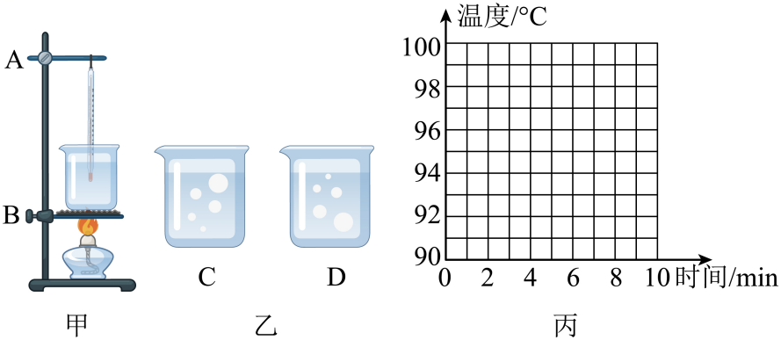
（1）①组装器材时，应先固定图甲中的 （选填“A”或“B”）；
调整好器材，用酒精灯加热，在水温升高到90℃时开始计时，小明每隔1min观察一次温度计的示数，同时注意观察水中发生的现象，直至水沸腾并持续4min后停止读数，将所得的数据记录在表格中。
时间/min | 0 | 1 | 2 | 3 | 4 | 5 | 6 | 7
温度/℃ | 90 | 92 | 94 | 96 | 98 | 98 | 98 | 98
②小明观察到：第6min时，水中气泡的情形应为图乙中 图（选填“C”或“D”）；
③根据表格中的数据，在图丙所示的坐标系中画出水沸腾前后温度随时间变化的图像；( )
④根据实验数据，猜想当时的气压可能 （选填“高于”、“等于”或“低于”）1个标准大气压；
（2）当水沸腾时，水的温度 （选填“上升”、“不变”或“下降”），水中产生大量的气泡，气泡内主要成分应该是 （选填“空气”或“水蒸气”或“二氧化碳”）；
（3）移开酒精灯，小明发现水很快停止沸腾，说明水沸腾时需要不断地 （选填“吸热”或“放热”）；
（4）水沸腾后，水面上出现大量“白气”。如果突然停止加热，水面上出现“白气”会比停止加热前 （“多”或“少”）一些；
（5）星期天，小华在家烧水煮饺子。当水烧开准备下饺子时，妈妈提醒他锅里的水量少了点，于是小华又往锅里迅速加了一大碗水（水量比锅里少），用同样大的火直至将水再次烧开。下面能反映小华整个烧水过程中温度随时间变化的图像是 。
A． 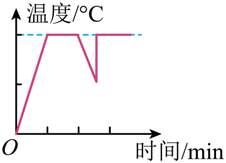B． 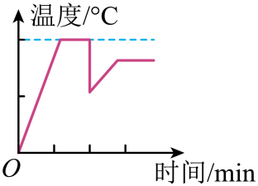
C． 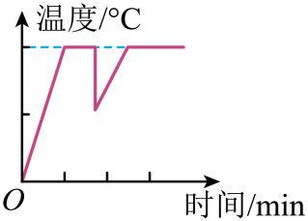D．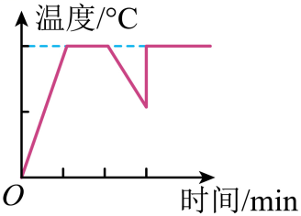
【答案】 B C 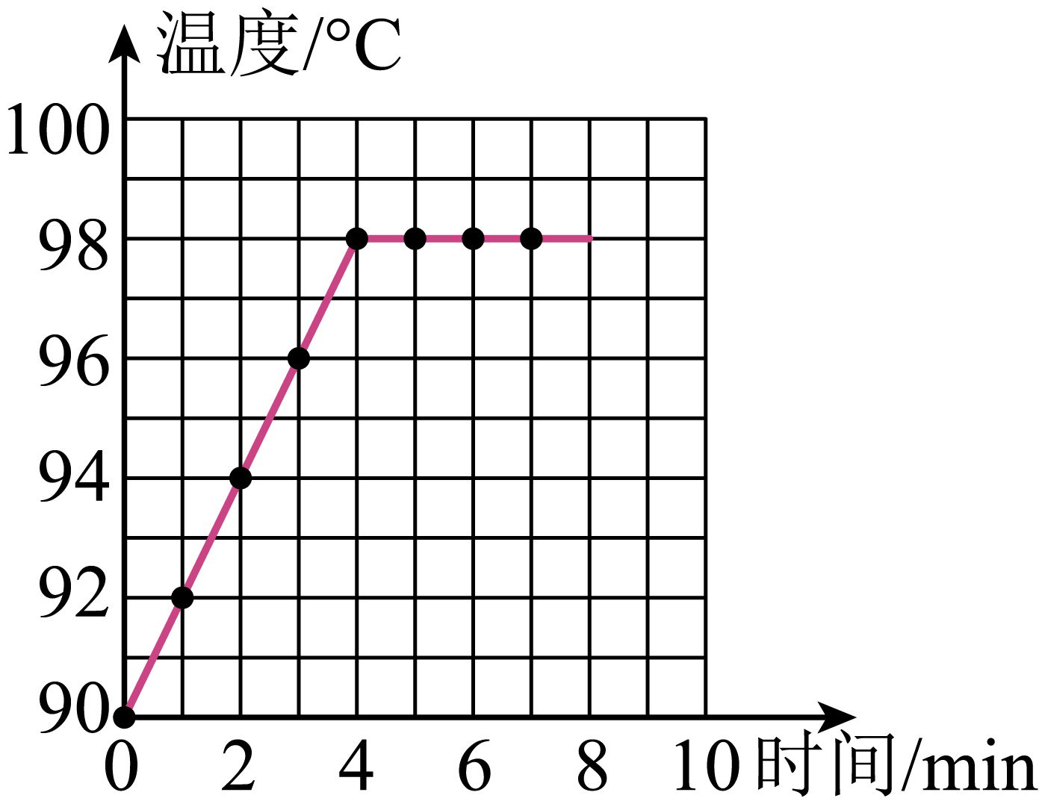 低于 不变 水蒸气 吸热 多 C
【详解】（1）[1]由于要用酒精灯的外焰加热，所以需先根据酒精灯固定B的高度。
[2]C图中气泡在上升过程中体积不断增大，所以是沸腾时的现象，D图气泡在上升过程中体积减小，所以是沸腾前的现象，由表中数据可知，第6min时，水处于沸腾状态，因此水中气泡的情形应为图C。
[3]根据表格中的数据，描点并用平滑的曲线连接起来。如图所示：
[4]根据表格可知，此时水的沸点是98℃，低于标准大气压下的100℃，所以此时的大气压低于标准大气压。
（2）[5][6]由表格可知，水在沸腾过程中，不断吸热，温度保持不变。水汽化过程中由液态水变为水蒸气，水中产生大量的气泡，气泡内是水蒸气。
（3）[7]停止加热后水不再沸腾，说明水在沸腾过程中，不断吸热，温度保持不变。
（4）[8]由于停火后水面上方的温度明显低于水蒸气的温度，热的水蒸气遇冷从而发生液化形成大量的小水珠，形成“白气”，因此水面上出现“白气”相对多一些。
（5）[9]水沸腾之后，温度保持不变，当向锅里迅速加了一大碗水后，锅内水的温度降低，然后在加热过程中，水吸热温度上升，达到沸点继续沸腾，在此过程中，水面上的气压不变，所以水的沸点与原来相同，水到沸腾有一个过程，水的温度不可能直接从很低的温度达到沸点，应该有一个升温过程。
故选C。
9．（23-24八年级上·江苏镇江·阶段练习）暑假时，小明在玻璃杯中倒入热水，不一会儿发现玻璃杯内侧水面上方出现了小水珠。他很好奇这些小水珠是从哪里来的？于是他与小华进行了下列探究活动。
（1）如图所示，在甲、乙两个相同的玻璃杯中分别倒入热水、常温水，过一会儿，他发现只有甲杯内侧水面上方出现了小水珠，根据此现象小明提出以下猜想：
A．小水珠是空气中水蒸气遇到温度较高的杯子液化形成的
B．小水珠是由于甲杯中温度较高的水蒸气遇冷液化形成的
C．常温水杯口没有小水珠是因为其水面上方没有水蒸气
小华认为根据观察到现象，猜想A明显是错误的。写出小华判断的依据（用题干中的信息进行表述）： ；
（2）为了验证猜想B，小华找了一张透明的保鲜膜分别盖在两玻璃杯口，并用橡皮筋使杯口密封。过一会儿他就发现盖在甲杯口的保鲜膜上出现了小水珠，用手擦拭保鲜膜发现，小水珠在保鲜膜的 （选填“内”或“外”）侧，这一现象说明小水珠是 （选填“玻璃杯”或“空气”）中水蒸气液化而成；
（3）为了进一步验证猜想B，小明取下甲杯口潮湿的保鲜膜，将一张干燥的保鲜膜再次盖在甲杯口，并将装有开水的小热水袋放在甲杯口的保鲜膜上，过一会儿取下盖在甲杯口的保鲜膜，发现保鲜膜两面均 （选填“有”或“无”）小水珠，这是因为此时保鲜膜的温度 （选填“高于”、“等于”或“低于”）甲杯中水蒸气的温度，水蒸气 （选填“难以”或“容易”）液化，这一实验间接地说明 能使水蒸气液化；
（4）在此基础上，小华准备了两只袋子，袋子A内装有开水，袋子B内装有冰，为了验证猜想C，应在乙杯保鲜膜上放上袋子 （选填“A”或“B”），过一会儿观察保鲜膜的 （选填“内”或“外”）侧有无小水珠。若保鲜膜的表面 （选填“有”或“无”）小水珠，则说明猜想C是错误的；
（5）小华在整理实验器材时发现，装有冰的袋子B的表面也有许多小水珠，她认为这一定是因为 （选题“冰袋B内”或“空气”）中温度较高的水蒸气在温度较低的袋子B表面 （填物态变化名称）形成小水珠。细心的小明指出：刚从冰箱内拿出出现了装有冰的袋子B时，袋子表面就有一些“白霜”。因此袋子B表面的小水珠是由袋子表面的“白霜” （填物态变化名称）形成的。
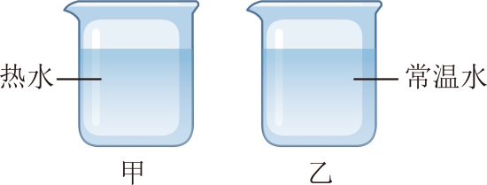
【答案】 水蒸气遇到温度较高的杯子不会液化，只会汽化 内 玻璃杯 无 高于 难以 降低温度 B 内 有 空气 液化 凝华
【详解】（1）[1]水蒸气遇冷才会液化，故水蒸气遇到温度较高的杯子不会液化，只会汽化。
（2）[2][3]热的水蒸气越到冷的保鲜膜会液化，由于杯内是热的水蒸气，故会在保鲜膜的内侧液化成小水滴。这一现象可以说明小水珠是玻璃杯中水蒸气液化而成。
（3）[4][5][6][7]当在保鲜膜的外侧放热水袋，则热的水蒸气越到热的保鲜膜，都不会液化，这是因为此时保鲜膜的温度高于甲杯中水蒸气的温度，水蒸气难以液化，故保鲜膜的内外表面都无小液滴；由此说明只有温度高的水蒸气遇到比自身冷的物体才会液化，即降低温度能使水蒸气液化。
（4）[8][9][10]空气中均存在水蒸气，故只要水蒸气越到比自身冷的物体，就会液化，故应在常温杯子保鲜膜上方放冰袋即B，可以观察到保鲜膜的内侧有小水滴，保鲜膜的表面表面小水珠，从而证明猜想C错误。
（5）[11][12][13]当装有冰的袋子表面也会有许多小水珠，是因为空气中温度较高的水蒸气越到温度减低的袋子B液化形成小液滴，当温度足够低时，会形成小冰晶，即从气态直接变为固态，即凝华现象。
四、综合题
10．（19-20八年级上·广东佛山·期末）如图甲是某变频空调机制冷系统的原理图。气态“冷媒”通过压缩机加压进入冷凝器，变成液态，液态“冷媒”经铜管B进入蒸发器变成气态，同时吸收大量的热量而达到制冷的目的。我们把一段时间内“冷媒”流过铜管B的质量与这段时间的比值叫做流量，已知压缩机的转速越大，流量就越大。压缩机的转速由变频器供电的频率决定，变频空调机通过改变供电频率，控制“冷媒”流量，从而控制制冷的快慢。“冷媒”流量与变频器供电频率之间的对应关系如表格所示。
频率f/Hz | 30 | 50 | 70 | 90 | 110 | 130
流量Q×10⁻²/kg⋅s⁻¹ | 1.00 | 2.14 | 3.32 | 4.43 | 5.57 | 6.71

(1)气态“冷媒”通过冷凝器 （选填“吸热”或“放热”），从而 （填物态变化）成液态“冷媒”；
(2)“冷媒”在蒸发器中 ，吸收热量，使室内温度降低；
(3)根据表中的数据，在图乙的坐标中作出“冷媒”流量Q与变频器供电频率f之间的关系图线 。依据所作图线，当变频器供电频率为100Hz时，流量Q为 kg/s，铜管B中“冷媒”流速为 m/s（铜管B中“冷媒”的密度为1.2×10³kg/m³，铜管B内横截面积为0.4cm²）。
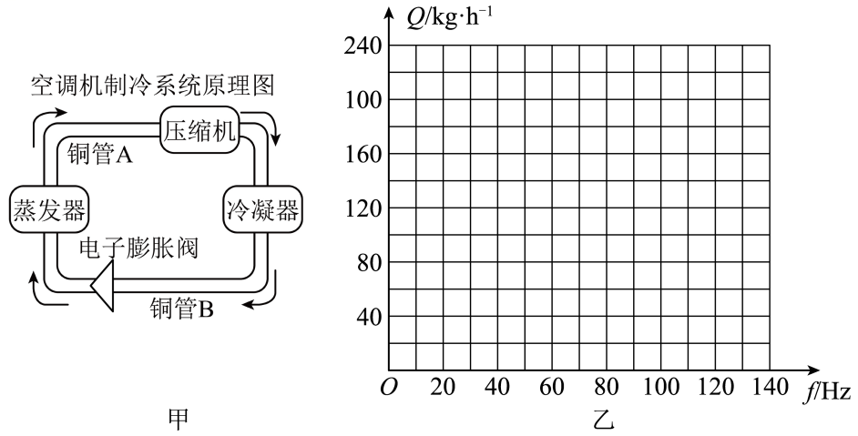
【答案】 放热 液化 汽化 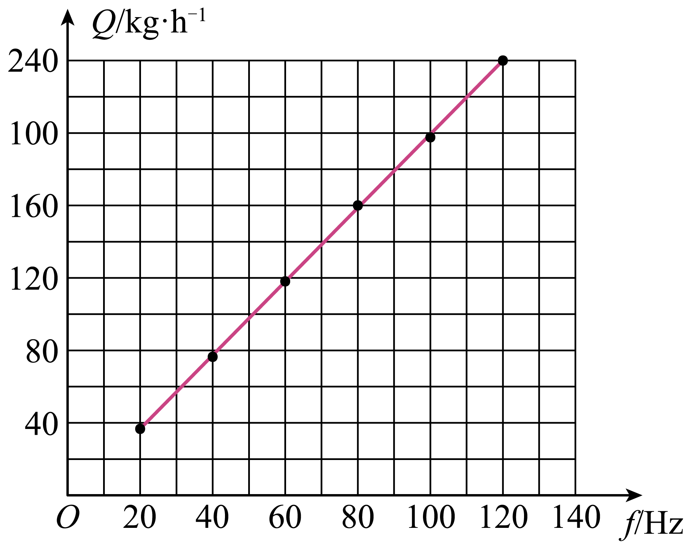 0.05 1.04
【详解】(1)[1][2]空调机工作时，气态“冷媒”通过压缩机加压进入冷凝器，变成液态，这是液化现象，液化要放出热量。
(2)[3]由液态“冷媒”经铜管B，进入蒸发器蒸发，变成气态，吸收大量的热量，故“冷媒”在蒸发器中汽化。
(3)[4]由表格数据可知，供电频率为30Hz、50Hz、70Hz、90Hz、110Hz、130Hz时，对应的流量分别为1.00×10⁻²/kg⋅s⁻¹、2.14×10⁻²/kg⋅s⁻¹、3.32×10⁻²/kg⋅s⁻¹、4.43×10⁻²/kg⋅s⁻¹、5.57×10⁻²/kg⋅s⁻¹、6.71×10⁻²/kg⋅s⁻¹，由1kg⋅s⁻¹=3600kg⋅h⁻¹可得，对应的流量分别为36kg⋅h⁻¹、77.04×10⁻²kg⋅h⁻¹、119.52kg⋅h⁻¹、159.48kg⋅h⁻¹、200.52kg⋅h⁻¹、241.56kg⋅h⁻¹，应用描点法作图，图像如图所示：
[5][6]由图像可知，当变频器供电频率为100Hz时，流量Q为180kg/h=0.05kg/s，即每秒通过冷媒的质量m=0.05kg，由可得，每秒通过冷媒的体积
由V=SL可得，每秒冷媒通过的距离
则铜管B中“冷媒”流速为1.04m/s。

